Trieda: 4. B Vypracovala: Mgr. Alena Bačová
Meno žiaka:___________________________________

Prírodoveda - Lesné spoločenstvo – Rastliny lesného spoločenstva
Lesné spoločenstvo je prírodné spoločenstvo rôznych stromov, krov, bylín húb a živočíchov. Každý člen lesného spoločenstva je dôležitý a má význam pre ostatných. Napríklad, ak vyhynie určitý druh rastlín, môžu vyhynúť aj živočíchy, ktoré sa živia len ním.
Les tvoria z prevažnej časti stromy. Strom je rastliny, ktorá má zdrevnatenú stonku. Stonka vytvára kmeň a korunu. Stromy poskytujú úkryt a potravu ostatným živým organizmom, ktoré žijú v lese. Medzi stromy, ktoré sa u nás v lesoch vyskytujú, patria dub letný, buk lesný, hrab obyčajný a borovica lesná. Druhy lesov: listnaté, ihličnaté a zmiešané.
Význam lesov: výroba kyslíka, domov pre lesnú zver, zadržuje vlahu, poskytuje drevo na spracovanie pre drevársky priemysel, je miestom pre rekreáciu a odpočinok.
Dub letný je mohutný listnatý strom. Na kmeni má tmavú rozpukanú kôru. Plody duba sa volajú žalude. Žalude sú potravou pre mnohé lesné živočíchy.
Buk lesný je vysoký listnatý strom. Má štíhly kmeň, na ktorom má hladkú svetlosivú kôru. Plody buka sa volajú bukvice.
Hrab obyčajný je to listnatý strom. Korunu má husto rozkonárenú. Má tmavozelené oválne listy s výraznými žilkami. Plody hrabu sú oriešky s krídlami. Oriešky majú tvar vajca.
Borovica lesná (sosna) je vysoký ihličnatý strom s koreňmi hlboko v pôde. Borovica má šišky, ktoré visia na konári. Ihlice rastú vždy po dvoch. Sú dlhé, tmavozelené a lesklé.

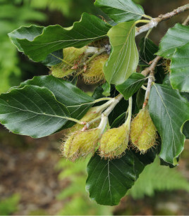 buk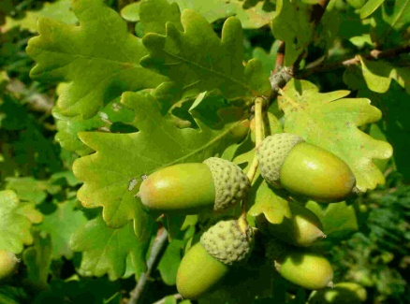 dub 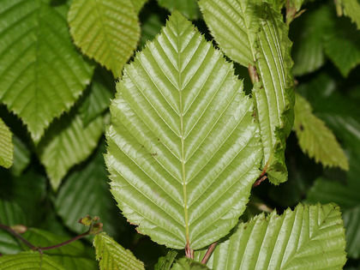 hrab 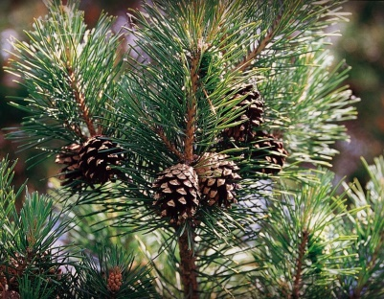 borovica

1. Čo tvorí lesné spoločenstvo?_______________________________________________________
2. Aké druhy lesov poznáme?________________________________________________________
3. Podčiarkni ihličnatý strom: dub letný, buk lesný, hrab obyčajný, borovica lesná
4. Ako nazývame plody duba?________________________________________________________
5. Ktorý strom má listy s výraznými žilkami? _____________________________________________
6. V akom počte rastú vždy ihlice borovice lesnej?________________________________________
7. Podčiarkni názvy listnatých stromov: smrek, buk, dub, borovica, jedľa, hrab
8. Nakresli vedľa obrázka listnatý stom a vyznač jeho časti.
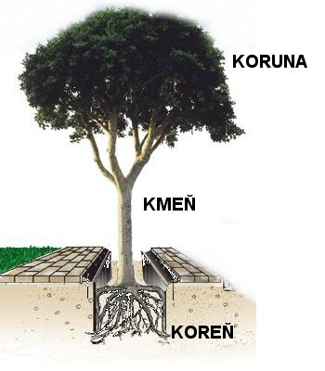
9. Pod obrázok napíš názov stromu



 

